23 stycznia 2025 r.

Urząd Miejski w Łazach

**SZANOWNI MIESZKAŃCY**

W związku z gruntowną przebudową na terenie Gminy Dąbrowa Górnicza Drogi Wojewódzkiej nr DW 790 łączącej m.in. Dąbrowę Górniczą z miastem Ogrodzieniec Wykonawca inwestycji firma DROGOPOL Sp. Z o.o. informuje   
o rozpoczęciu II etapu inwestycji. Oznacza to, że w dniu **3 lutego 2025 r.** **o** **godz. 10:00** nastąpi pełne zamknięcie przedmiotowej drogi na odcinku od granicy Gminy Łazy (tj. od znaku „koniec Niegowonic”) do Dąbrowy Górniczej ul. Łazy Błędowskie.

Mieszkańcy Gminy Łazy korzystający na co dzień z tej drogi samochodami osobowymi będą mogli dojechać do Dąbrowy Górniczej drogami lokalnymi między innymi o nawierzchni gruntowej tj. ul. Sportowa 🡪 ul. Błędowska 🡪   
ul. Zagórze (Błędów)🡪 ul. Jesionowa 🡪 ul. Żołnierska 🡪 ul. Łazy Błędowskie do skrzyżowania z Drogą Wojewódzką 790 (tj. wyjazd od Łaz Błędowskich)   
a następnie ruchem wahadłowym w kierunku miasta Dąbrowa Górnicza.   
O przejezdność drogi gruntowej (ul. Błędowskiej) na czas przebudowy DW 790 jest odpowiedzialna firma DROGOPOL Sp. Z o.o. prowadząca przedmiotową inwestycję.

Informujemy jednocześnie, że z powyższej trasy będzie korzystać ZTM (Związek Transportu Metropolitalnego) obsługujący na terenie Naszej Gminy linię nr 609 – Grabowa – Dąbrowa Górnicza. W związku z powyższymi utrudnieniami komunikacja publiczna będzie realizowana alternatywnie   
w oparciu o pojazdy typu BUS w skorygowanym tymczasowym rozkładzie jazdy. Zmieniony rozkład jazdy jest dostępny na stronie BIP naszego urzędu w zakładce KOMUNIKACJA, na stronie ZTM. Nowe rozkłady jazdy zostaną również umieszczone na przystankach autobusowych linii 609.

Użytkownicy drogi będą mogli korzystać z objazdu zgodnie z zatwierdzoną organizacją ruchu przedstawioną poniżej. Objazd ten dotyczy zarówno samochodów osobowych jak i ciężarowych:

Przejazd od Dąbrowy Górniczej tj. ul. Inwestycyjna dalej DW 796 do skrzyżowania z DK 78 w Zawierciu następnie DK78 w kierunku DW 791 i drogą DW791 do Ogrodzieńca. W przeciwnym kierunku objazd prowadzony jest analogiczną trasą. Jest to najkrótsza droga objazdu umożliwiająca obsługę ruchu prowadzonego na zamkniętym odcinku DW 790.

Poniżej tablica ilustrująca objazd w obu kierunkach.

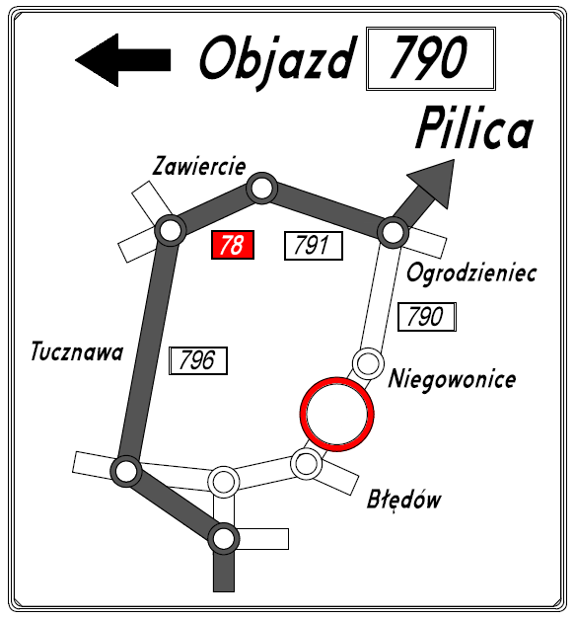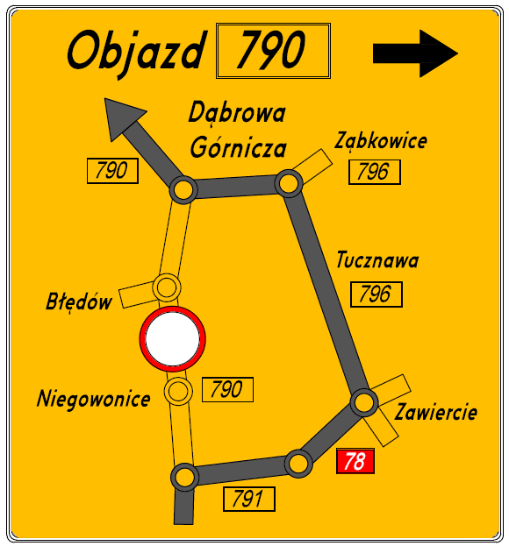

Przewidywany termin zakończenia prac i przywrócenie docelowej organizacji ruchu to wrzesień 2025 r.

O wszelkich zmianach i utrudnieniach będziemy informować Państwa na bieżąco.